Invazní živočichové
Video: Invazní druhy živočichů
TANGRAM
Slyšeli jste už někdy o čínském hlavolamu zvaném tangram? Je to skládačka, která obsahuje sedm tvarů, z nichž můžeme složit různé obrazce. Vaším úkolem je vystříhat si tyto jednotlivé tvary (najdete je na další stránce) a skládat je podle následujících kroků a s pomocí informací z videa:

1.krok
Video je věnováno takzvaným INVAZNÍM ŽIVOČICHŮM. Kdo se přičinil na jejich šíření v naší krajině? Najděte tvar s tímto slovem a umístěte ho tak, aby slovo bylo vodorovně.

2.krok
Naše příroda není na invazní živočichy zvyklá, a proto pro ni znamenají _______. Najděte tvar
se slovem chybějícím v předchozí větě. Přiložte ho k tvaru z 1. kroku z levé strany tak, aby spolu tvary sdílely jednu stejně dlouhou stranu, a aby slovo z druhého tvaru směřovalo „z kopce dolů“.

3.krok
Ve videu jste mohli slyšet, že k šíření invazních živočichů pomáhá absence jejich nepřátel. Zkuste najít tvar se synonymem slova ABSENCE. Tento tvar přiložte k tvaru z 1. kroku z pravé strany. Tvary spolu budou sdílet jednu stejně dlouhou stranu. Dvě stejně dlouhé strany v tomto tvaru budou umístěny tak, aby vytvořily písmeno L.

4.krok
Co využívají invazní živočichové ke svému nezadržitelnému šíření krajinou? Tvar s tímto pojmem přiložte ke tvaru z 3. kroku tak, aby spolu tvary sdílely jednu stejně dlouhou stranu a vrchol s pravým úhlem směřoval dolů.

5.krok
Najděte tvar s názvem pro vodní krysu. Přiložte tento tvar ke tvaru ze 4. kroku tak, aby spolu sdílely jednu stejně dlouhou stranu a text na 4. tvaru byl umístěn „do kopce“.

6.krok
Zbývají nám dva tvary. Zkontrolujte, zda jeden tvar obsahuje jméno invazní ryby a druhý tvar potravu této ryby. Tyto dva tvary přiložte shora ke skládačce tak, abyste dohromady vytvořili dopravní prostředek, o kterém se ve videu mluví.

Jaký dopravní prostředek jste složili? V čem pomáhá tento dopravní prostředek invazním živočišným druhům?

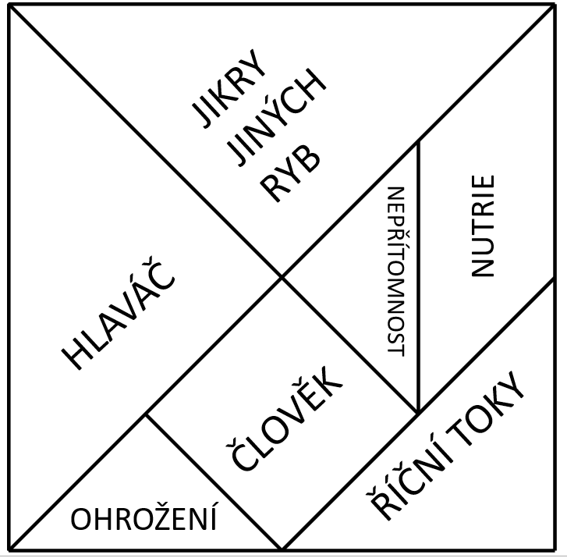

Autor: Michaela Čermáková
Toto dílo je licencováno pod licencí Creative Commons [CC BY-NC 4.0]. Licenční podmínky navštivte na adrese [https://creativecommons.org/choose/?lang=cs].

